**Proyecto #2- Aplicaciones Móviles  en Jira**

**NEURONATION**

**INTEGRANTES:**

**Mariugenia**

**Vania**

**Leila**

**Alexander**

**Sofi**

**Alicia**

ÉPICA NeuroNation

Crear una app que mediante diferentes juegos entrene áreas del cerebro (memoria, velocidad, atención, razonamiento).

Deberá iniciar con una evaluación de puntos fuertes/débiles y a partir del resultado crear un plan de entrenamiento donde se podrá elegir la intensidad, días y horarios de cuando realizar dichas actividades.

También debe contener un módulo con ejercicios de relajación, tanto corporal como mental.

Tendrá también una versión Premium con mayor cantidad de ejercicios de entrenamiento diario

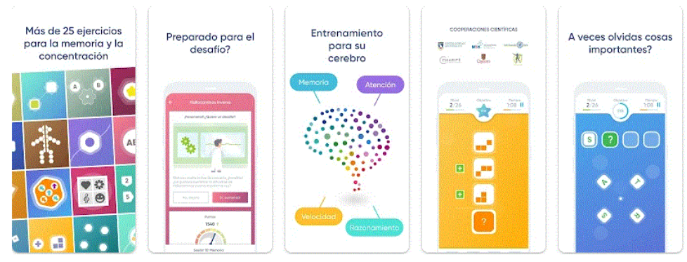

**1) Descarga la aplicación correspondiente a tu equipo listo**

**2) Realicen documentación sobre tu Applicación donde se analice lo siguiente:**

      a) Que tipo de aplicación es ( Hibrida, web, Nativa)

      b) Mencionen la temática de la aplicación

      c) Se debe hacer referencia a las funcionalidades principales

      d) Se debe agregar las especificaciones de la app ( Tamaño, Sistema Operativo, No. de descargas en Google play)

**3) Genera los casos de prueba en jIRA**

     a) Los caso de prueba deben abarcar  la validación de :

          -  Crear 2 casos de prueba ( uno del caso principal y un segundo del caso secundario) ---.   (Sprint 1)

          - Crear  hasta 3 casos de prueba donde se valide el  Look & Feel (usando leyes de  UX/UI) ---  ( Sprint 2))

          - Deben copiar la Epica en Jira que se proporciona para cada aplicación  listo

         - Cada equipo crear las Historias de Usuario correspondientes.

          \* Recuerda que ya te estamos dando la indicación de los sprint, FAVOR DE SEGUIR ESTAS INDICACIONES AL PIE DE LA LETRA

**4) Ejecuta cada uno de tus casos de prueba utilizando el módulo de Zephyr**

**5) Genera la evidencia de  todos tus casos de prueba**

El documento de evidencias debe ser el template de Word que se utilizó en las consignas anteriores

En caso de encontrar un bug,:

- Flujos Passed , sube su evidencia en el caso de prueba de Jira

- Flujos Failed en , sube su evidencia en el Bug de zephyr

**6) Realiza un Dashboard dentro de tu proyecto Jira, donde se muestre :**

 - Cantidad de casos de prueba por Sprint

- Cantidad de Bugs por cada sprint

- Cantidad de TC por integrante

- Cumulative Diagram flow

- Cantidad de trabajo realizado por Sprint

Capturas de pantalla para evidencias

|  |
| --- |
|  |

\* *Las Aplicaciones estan disponibles en la PlayStore*

* ***Que archivos debes subir en la plataforma?***

*- Documento con el análisis de la app ( PDF )  
- Matriz de trazabilidad ( Tal cual se los da Jira)  
- Subir la presentación de exposicion ( Power point)  
- Y si hay comentarios en Google play deben anexar esas capturas de pantalla a la presentación****Estas son las Aplicaciones que se van a Testear:***

|  |  |  |  |  |  |  |  |  |  |  |  |  |  |  |
| --- | --- | --- | --- | --- | --- | --- | --- | --- | --- | --- | --- | --- | --- | --- |
| |  |  | | --- | --- | | TEAM 1 | MyFitnessPal: recetas a diario | | TEAM 2 | NeuroNation | | TEAM 3 | Recordatorios de Medicamentos | | TEAM 4 | eSound - Reproductor Música MP3 | | TEAM 5 | SplitWise cuentas | | TEAM 6 | 7 min work | |  |  | |

|  |  |
| --- | --- |
|  | [Épica 7 min work.pdf](https://mindhublab.com/pluginfile.php/55817/mod_assign/introattachment/0/%C3%89pica%20%207%20min%20work.pdf?forcedownload=1)  13 de enero de 2023, 23:28 |
|  | [Épica Split Wise.pdf](https://mindhublab.com/pluginfile.php/55817/mod_assign/introattachment/0/%C3%89pica%20%20Split%20Wise.pdf?forcedownload=1)  13 de enero de 2023, 23:28 |

|  |  |
| --- | --- |
|  | [Épica MyFitnessPal.pdf](https://mindhublab.com/pluginfile.php/55817/mod_assign/introattachment/0/%C3%89pica%20MyFitnessPal.pdf?forcedownload=1)  13 de enero de 2023, 23:28 |
|  | [Épica NeuroNation.pdf](https://mindhublab.com/pluginfile.php/55817/mod_assign/introattachment/0/%C3%89pica%20NeuroNation.pdf?forcedownload=1)  13 de enero de 2023, 23:28 |

|  |  |
| --- | --- |
|  | [Épica Recordatorio de Medicamentos.pdf](https://mindhublab.com/pluginfile.php/55817/mod_assign/introattachment/0/%C3%89pica%20Recordatorio%20de%20Medicamentos.pdf?forcedownload=1)  13 de enero de 2023, 23:28 |
|  | [eSound Reproductor Musica MP3.pdf](https://mindhublab.com/pluginfile.php/55817/mod_assign/introattachment/0/eSound%20Reproductor%20Musica%20MP3.pdf?forcedownload=1" \t "_blank)  10 de febrero de 2023, 14:46 |